

Audit SEO

Projet numéro 4

Optimiser un site web existant

Préparé par : Ziad FAIH

Sommaire

Table des matières

1. Introduction 3

2. Score SEO 3

3. L’accecibilité 3

4. Performance 4

5. La balise description 5

6. Réduiser les ressources qui bloquent le rendu 5

7. Diffuser les images aux formats nouvelles génération 6

8. La valeur de l’attribut lang de l’élément html n’est pas valide 6

9. Les balises html 7

10. Les balises h1-h6 7

11. Les couleurs d'arrière-plan et de premier plan ne sont pas suffisamment contrastées 8

12. Comparaison des résultats sur la partie desktop avant et après le référencement naturel 8

a) Sur la page d’accueil avant le référencement : 8

b) Sur la page contact avant le référencement 9

c) Sur la page d’accueil après le référencement : 10

d) Sur la page contact après le référencement : 10

13. Comparaison des résultats sur la partie mobile avant et après le référencement naturel 11

a) Sur la page d’accueil avant le référencement : 11

b) Sur la page contact avant le référencement 11

c) Sur la page d’accueil après le référencement : 12

d) Sur la page contact après le référencement : 12

**11- Performances : 98 sur 100**

# Introduction

Ce document a pour objectif de vous présenter les résultats de notre pré-audit technique (sous l'angle du référencement naturel) de votre site https://f-16viper.github.io/projet4_seo/

Le référencement est crucial car il rend le site web plus visible, ce qui signifie plus de trafic et plus d’opportunités de convertir des propos aux clients. Le SEO permet d’attirer des trafics qualifie votre site internet car votre contenu répond à la recherche actuelle du visiteur. Ça permet d’améliorer la confiance que vous accordent les moteurs de recherche. Cela se traduit dans les faits par une meilleure visibilité dans les moteurs de recherche.

# Score SEO

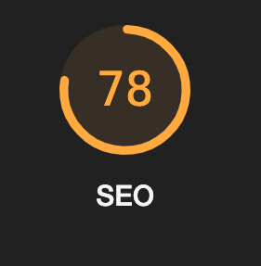

D’abord, le score pour cet audit est de 78 sur 100. Il représente le niveau d’optimisation du référencement naturel en ce qui concerne les éléments analysés sur le site. Il est donc recommandé d’atteindre 95.

Le contenu SEO sert à se positionner sur les moteurs de cherche. Le but pour chaque entreprise est de créer le plus contenu possible sur différents mots-clés.

Mais après l’application du référencement naturel, le score est devenu 100

# L’accecibilité



Un site accessible pour les robots est un site qui comporte le moins d’erreurs de codage et de structure possible afin de favoriser son crawl et par conséquent son indexation. Le passage des bots sur votre site peut être contrôler grâce à la balise Meta robots qui leur donne des directives sur la façon d’explorer et d’indexer les pages de votre site. Améliorer l’accessibilité d’un site est un facteur essentiel dans le cadre d’une optimisation des paramètres pour le référencement naturel.

# Performance

La définition de la performance SEO se distingue de celle des performances du site web, c’est-à-dire de ses performances techniques. Quand on évoque la performance d’un site, on parle en fait de sa rapidité de chargement. Il s’agit là d’un des critères de ses performances en référencement naturel, mais ce n’est pas le seul.

La performance SEO d’un site internet se définit comme l’ensemble des résultats obtenus en référencement naturel. Ces résultats doivent donc être mesurables. C’est le rôle des indicateurs de performance, ou Key Performance Indicators (KPI).

Un indicateur évalue ainsi l’efficacité des actions réalisées dans le cadre d’un objectif précis. Il prend donc une variété de formes. Exemple : le nombre de clics obtenus depuis la page de résultats de recherche, comparé au nombre de clics espérés. Le suivi de ces KPI permet ainsi d’évaluer les performances d’un site en matière de référencement naturel. Objectif : corriger certaines orientations de votre stratégie SEO, si besoin.

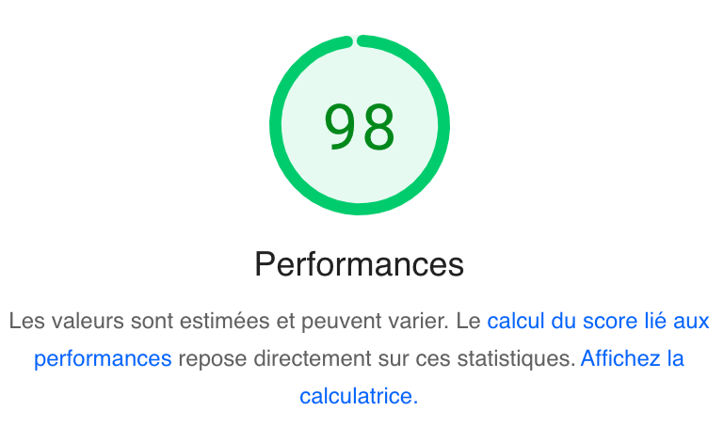

# La balise description

Меtа Dеѕсrірtіоn еѕt unе dеѕ bаlіѕеѕ НТМL lеѕ рluѕ соnnuеѕ еn référеnсеmеnt. Еn еffеt, еllе реrmеt dе fоurnіr unе dеѕсrірtіоn аuх mоtеurѕ dе rесhеrсhе роur l’аffісhаgе dеѕ réѕultаtѕ аu ѕеіn dеѕ ЅЕRР оu аuх аррlісаtіоnѕ wеb аyаnt bеѕоіn d’un реtіt réѕumé rаріdе. Dе рluѕ, lоrѕqu’еllе еѕt dе quаlіté, еllе реut іnсіtеr l’іntеrnаutе à сlіquеr ѕur vоtrе ѕіtе се quі аugmеntе lе trаfіс naturel.

# Réduiser les ressources qui bloquent le rendu

Des ressources bloquent la première visualisation de votre page. Il faut envisager de diffuser les feuilles js/css essentielles en ligne et de différer la diffusion de toutes les feuilles js/de style non essentielles.

# Diffuser les images aux formats nouvelles génération

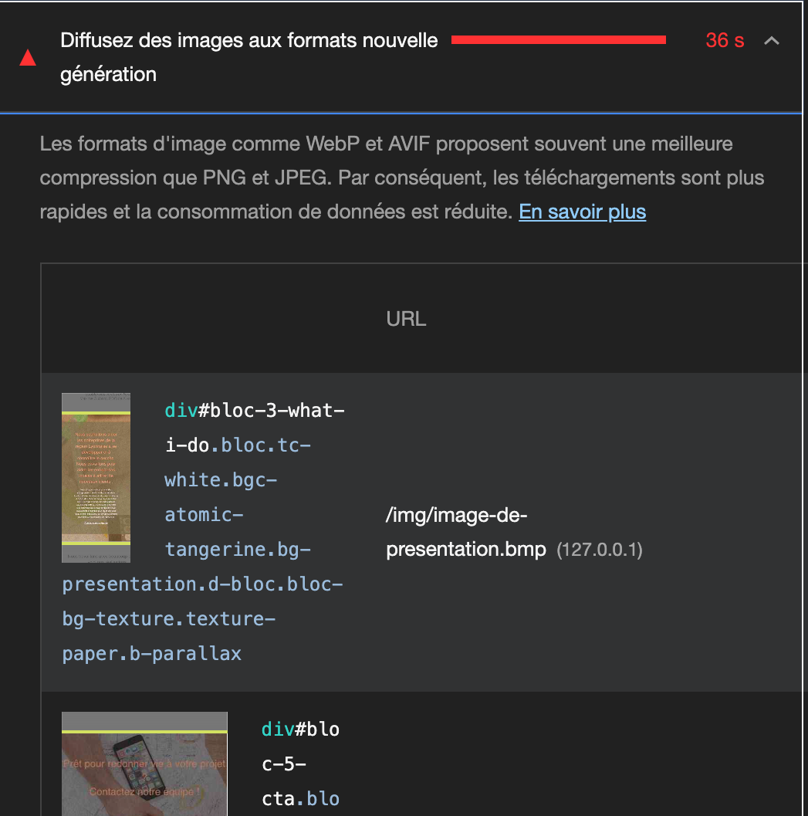

Les formats images comme WebP et AVIF proposent souvent une meilleure compression que PNG et JPEG. Par conséquent, les téléchargements sont plus rapides et la consommation de données est réduite.

# La valeur de l’attribut lang de l’élément html n’est pas valide

L'attribut HTML lang spécifie la langue du contenu textuel utilisé sur une page Web. Il est généralement utilisé pour signaler clairement la langue de la page afin d'éviter toute confusion.

Les moteurs de recherche utilisent l'attribut lang pour renvoyer des résultats spécifiques à la langue au chercheur, et il signale également au moteur de prononciation des lecteurs d'écran de passer à une autre langue

# Les balises html

Les **balises HTML**sont des morceaux de textes issus du langage de programmation HTML pour la création d’une page web. Ils ne sont pas visibles directement dans le contenu d’une page web, mais vous pouvez les consulter en visionnant**le code source de la page**.

En fait, les balises **aident les**[moteurs de recherche](https://justsearch.fr/blog/quest-ce-quun-moteur-de-recherche-exactement/)à mieux comprendre votre contenu. Elles vous aident également à **bien structurer vos pages** aux yeux des internautes, mais aussi des moteurs de recherche. Les balises HTML sont ainsi **essentielles** pour l’optimisation de votre référencement naturel.

# Les balises h1-h6

Pour vous donner le plus de chances de réussir votre référencement, il est recommandé d'utiliser les balises de titres H1, H2, H3... H6 (notées "Hn"). Attention, ces balises ne doivent être intégrées en théorie que sur les pages à fort contenu éditorial : sur les autres (accueil, listings, etc.) il est généralement conseillé uniquement une balise H1. Voici les règles qu'il est recommandé de suivre (considérées sinon comme des erreurs) : au minimum, une page doit avoir au moins avoir une H1 (sauf la page d'accueil ou celle de chaque sous-domaine où ce n'est pas indispensable et donc considéré comme un avertissement) une balise H1 ne doit pas être vide Voici d'autres règles qu'il est également recommandé de suivre (considérées sinon comme des avertissements) : la 1ère balise d'une page doit être une H1 une balise Hn ne peut être suivie que par une balise H(n+1) dans l'ordre du code source : on ne doit pas sauter de niveau. Par exemple, après une H1, il ne peut y avoir qu'une H2. Après une H3, il ne peut y avoir qu'une H4.

# Les couleurs d'arrière-plan et de premier plan ne sont pas suffisamment contrastées

Certaines personnes malvoyantes ont un faible contraste, ce qui signifie qu'il n'y a pas beaucoup de zones claires ou sombres. Tout a tendance à apparaître avec la même luminosité, ce qui rend difficile la distinction des contours, des bordures, des bords et des détails. Un texte dont la luminance (luminosité) est trop proche de l'arrière-plan peut être difficile à lire.

# Comparaison des résultats sur la partie desktop avant et après le référencement naturel

### Sur la page d’accueil avant le référencement :

1. 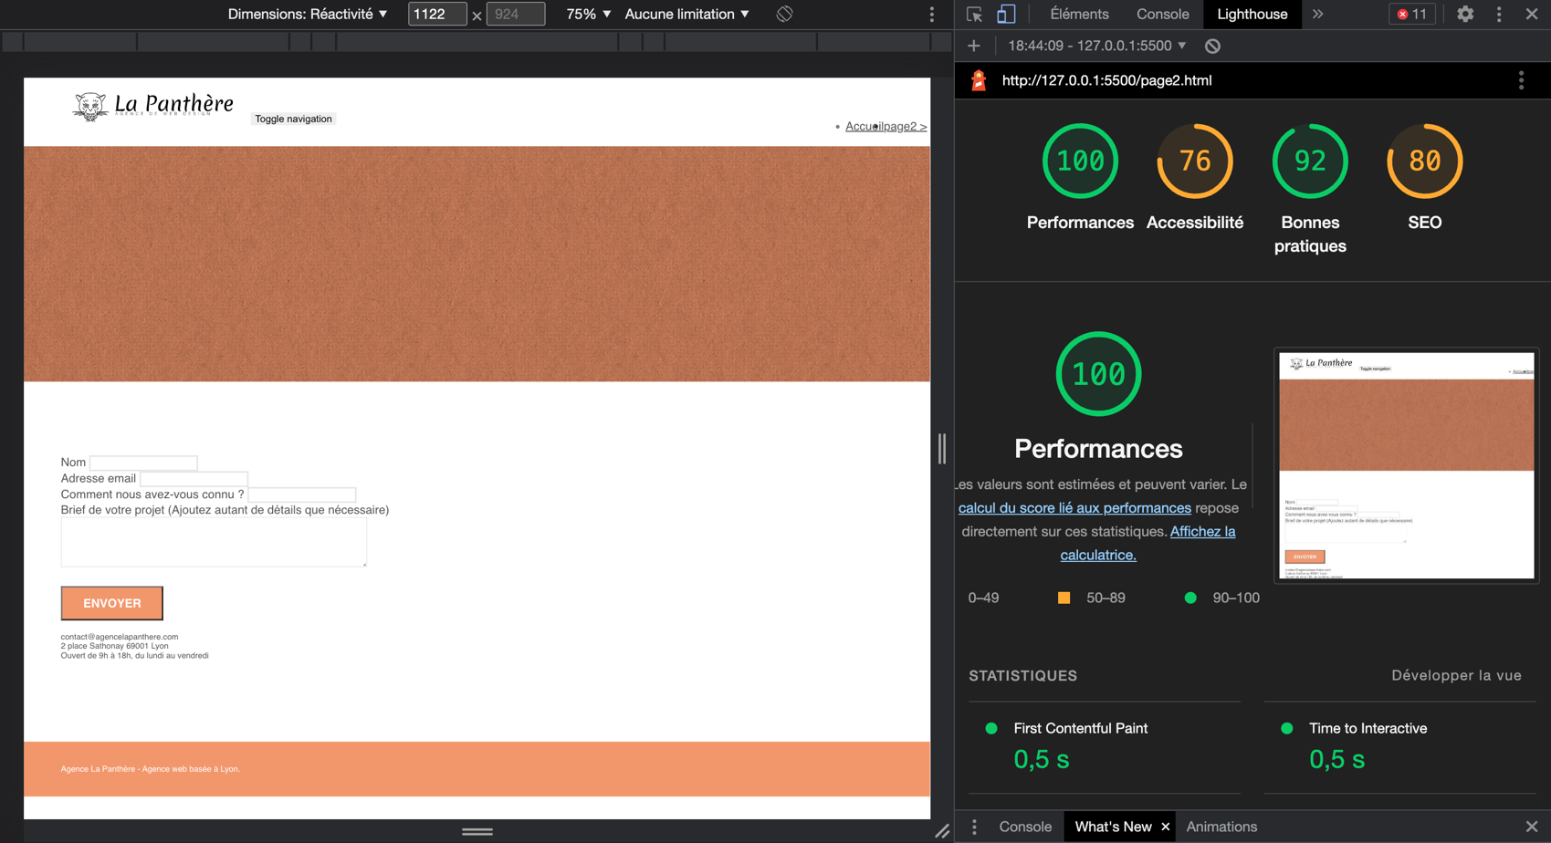Une image contenant texte, capture d’écran, moniteur, écran

   Description générée automatiquementSur la page contact avant le référencement

### Sur la page d’accueil après le référencement :

### Sur la page contact après le référencement :

# Comparaison des résultats sur la partie mobile avant et après le référencement naturel

### Sur la page d’accueil avant le référencement :

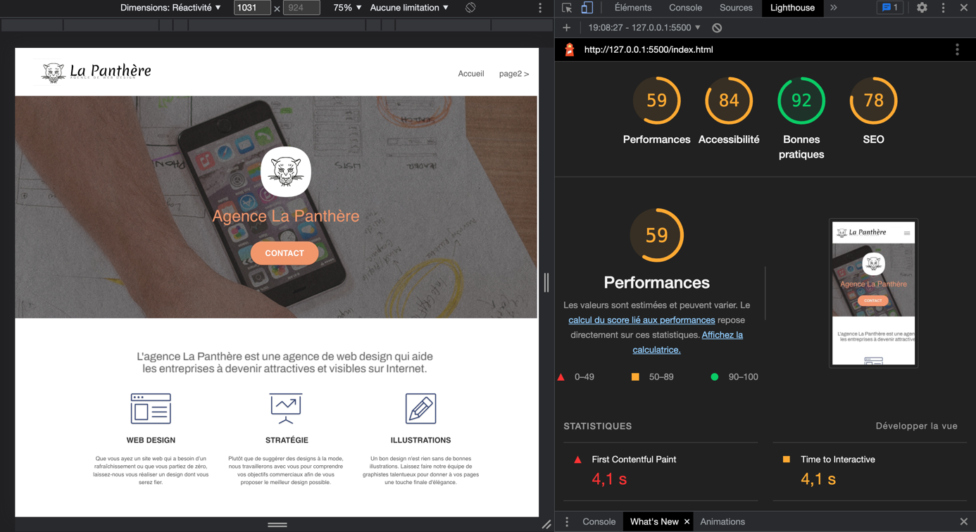

### Sur la page contact avant le référencement

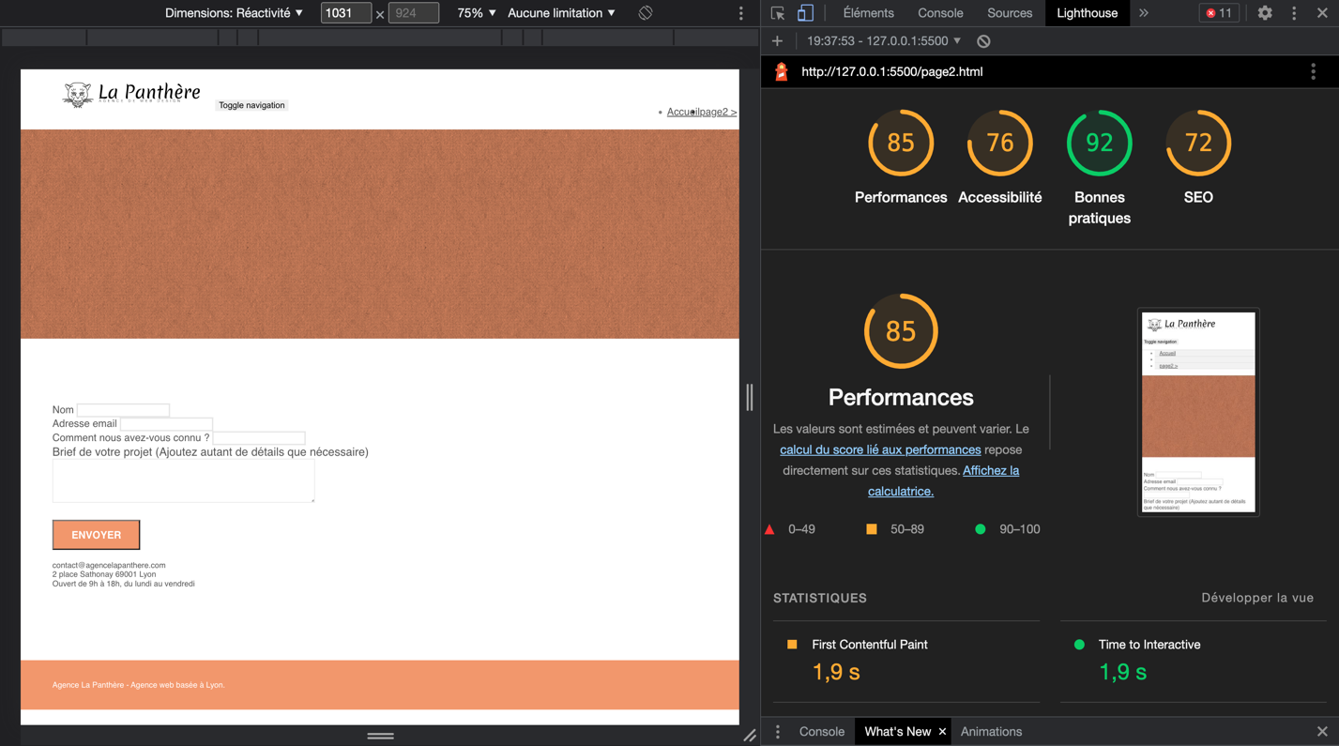

### Sur la page d’accueil après le référencement :

### Sur la page contact après le référencement :

